**UNIVERSIDAD NACIONAL DE INGENIERIA**

**FACULTAD DE CIENCIAS**

**Tema:**

**Sensores y Actuadores**



**Apellidos: Moreno Vera**

**Nombres: Felipe Adrian**

**Código: 20120354I**

**Curso: Introducción a la Robótica**

**Codigo Curso: CC055**

**2016-II**

**Introducción**

Un robot es en esencia un sistema organizado de tal forma que responde de manera inteligente a los estímulos externos que es capaz de percibir u obtener.

El siguiente trabajo tiene como objetivo dar a conocer los distintos tipos de sensores y actuadores que se utilizan en el área de la robótica.

**Sensores**

Hoy en dia existen variedades de dispositivos diseñados para obtenerr información externa de una magnitud física y procesarla en un valor que pueda ser

interpretado por el procesador del robot.

Un sensor consta de algún elemento sensible a una magnitud física, como por

ejemplo la intensidad o color de la luz, temperatura, presión, magnetismo, hume-

dad.

Además debe ser capaz de transformar esa magnitud física en un cambio eléctrico que se pueda alimentar en un circuito que la utilice directamente, o sino en una etapa previa que la condicione (amplificando, filtrando, etc.), para que finalmente se la pueda utilizar para el control del robot.

**1. Light Dependent Resistor (Sensor de Luz)**

Un LDR es un resistor que cambia su resistencia eléctrica dependiendo de la cantidad de fotones de luz que inciden sobre él. También se le conoce como fotoresistor o fotoresistencia.

El valor de un LDR es muy alto cuando está a oscuras y muy bajo (casi 45 ohms) cuando hay luz incidiendo.

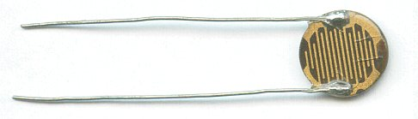

**2. Piezo Eléctrico (Sensor de Presión)**

La piezoelectricidad es un fenómeno que ocurre en determinados cristales que, al ser sometidos a tensiones mecánicas, en su masa adquiere una polarización eléctrica y aparece una diferencia de potencial y cargas eléctricas en su superficie.

Este fenómeno también ocurre a la inversa: se deforman bajo la acción de fuerzas internas al ser sometidos a un campo eléctrico. El efecto piezoeléctrico es normalmente reversible: al dejar de someter los cristales a un voltaje exterior o campo eléctrico, recuperan su forma.

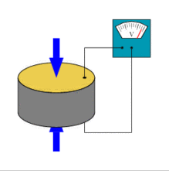

**3. Potenciómetro (Sensor de Posición Lineal y Angular)**

Un potenciómetro es uno de los dos usos que posee la resistencia o resistor variable mecánica (con cursor y de al menos tres terminales). Conectando los terminales extremos a la diferencia de potencial a regular (control de tensión), se obtiene entre el terminal central (cursor) y uno de los extremos una fracción de la diferencia de potencial total, se comporta como un divisor de tensión o voltaje.

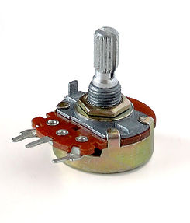

**4. Linear Variable Differential Transformer (Sensor de Desplazamiento y Deformación)**

Es un tipo de transformador eléctrico utilizado para medir desplazamientos lineales. El transformador posee tres bobinas dispuestas extremo con extremo alrededor de una barra. La bobina central es el devanado primario y las externas son los secundarios. Un núcleo ferromagnético de forma cilíndrica, sujeto al objeto cuya posición desea ser medida, se desplaza respecto a las bobinas a lo largo del eje de la barra.

Cuando una corriente alterna circula a través del primario, causa un voltaje que es inducido a cada secundario proporcionalmente a la inductancia mutua con el primario.

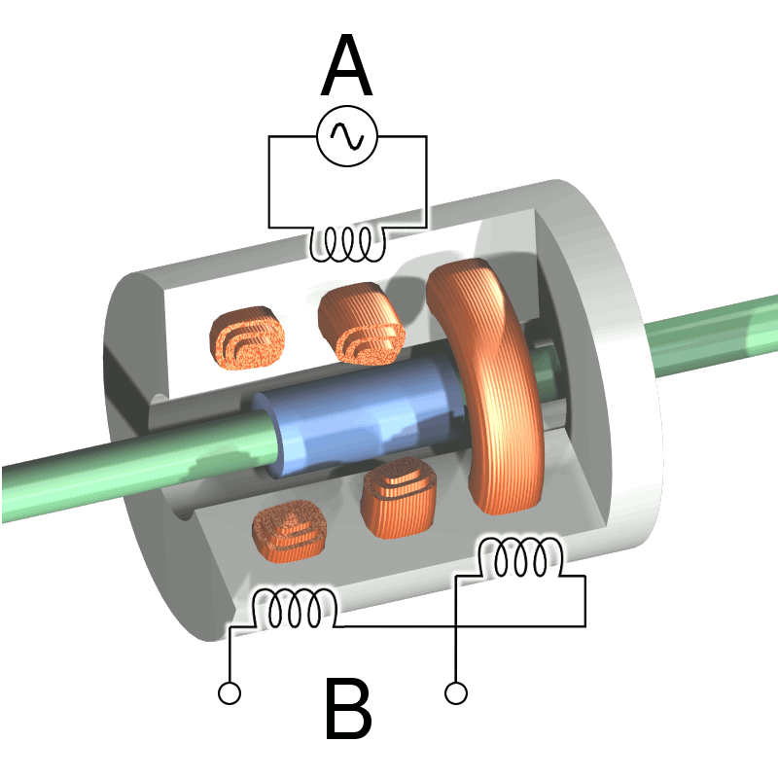

**5. Encoder (Sensor de Velocidad lineal y Angular)**

Un codificador rotatorio, también llamado codificador del eje o generador de pulsos, suele ser un dispositivo electromecánico usado para convertir la posición angular de un eje a un código digital, lo que lo convierte en una clase de transductor. Estos dispositivos se utilizan en robótica, en lentes fotográficas de última generación, en dispositivos de entrada de ordenador (tales como el ratón y el trackball), y en plataformas de radar rotatorias. Hay dos tipos principales: absoluto e incremental (relativo).

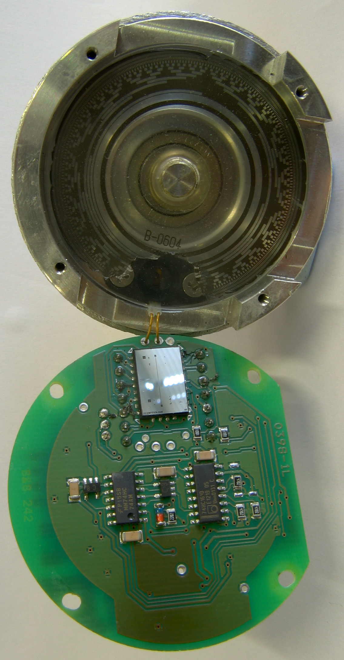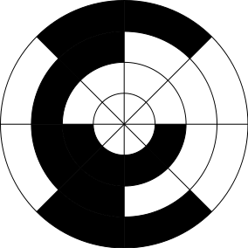

**6. Acelerómetro (Sensor de Aceleración)**

Se denomina acelerómetro a cualquier instrumento destinado a medir aceleraciones. Esto no es necesariamente la misma que la aceleración de coordenadas (cambio de la velocidad del dispositivo en el espacio), sino que es el tipo de aceleración asociada con el fenómeno de peso experimentado por una masa de prueba que se encuentra en el marco de referencia del dispositivo. Un ejemplo en el que este tipo de aceleraciones son diferentes es cuando un acelerómetro medirá un valor sentado en el suelo, ya que las masas tienen un peso, a pesar de que no hay cambio de velocidad. Sin embargo, un acelerómetro en caída gravitacional libre hacia el centro de la Tierra medirá un valor de cero, ya que, a pesar de que su velocidad es cada vez mayor, está en un marco de referencia en el que no tiene peso.

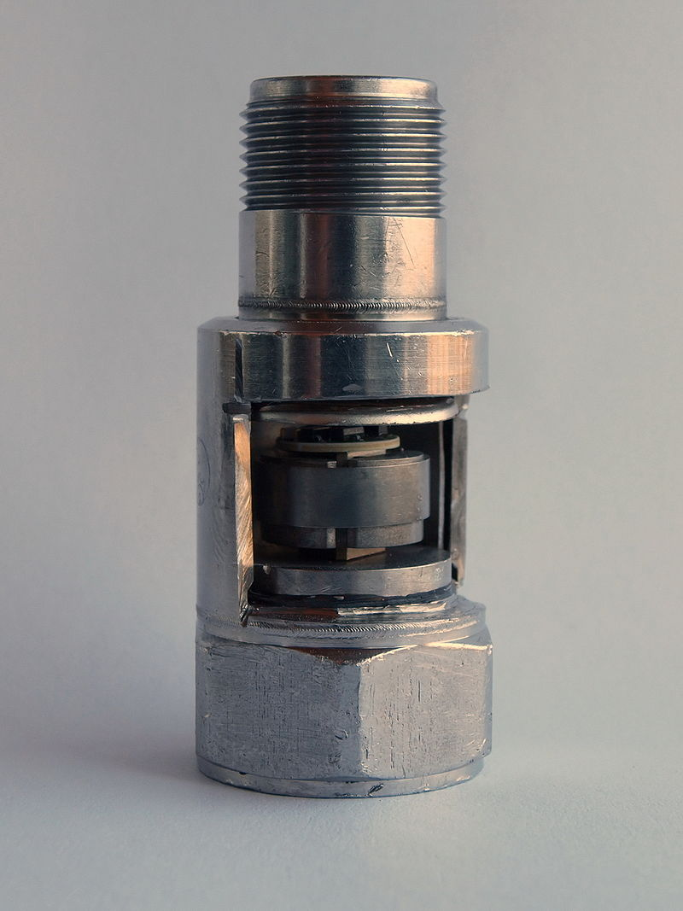

**7. Resistance Temperature Detector (Sensor de Temperatura)**

Es un sensor de temperatura basado en la variación de la resistencia de un conductor con la temperatura. Su símbolo es el siguiente, en el que se indica una variación lineal con coeficiente de temperatura positivo.

Al calentarse un metal habrá una mayor agitación térmica, dispersándose más los electrones y reduciéndose su velocidad media, aumentando la resistencia. A mayor temperatura, mayor agitación, y mayor resistencia.

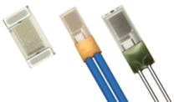

**8. Piel Artificial (Sensor Táctil)**

Es un dispositivo electrónico delgado e inalámbrico que ha sido desarrollado como alternativa a los actuales sensores en medicina que son poco prácticos por ser más voluminosos. Dado que los sistemas electrónicos epidérmicos pueden monitorizar diversas características fisiológicas, tienen otras aplicaciones potenciales como el control de videojuegos por voz o la comunicación durante operaciones de espionaje.

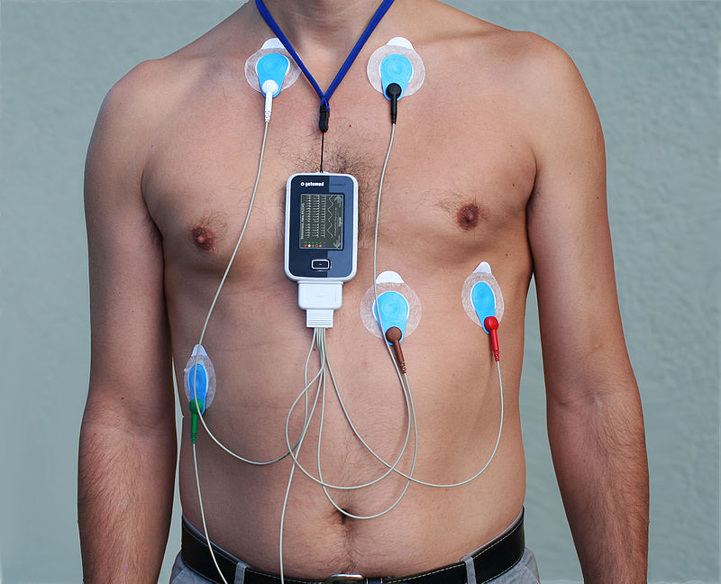

**9. Fotoeléctricos (Sensor de Proximidad)**

Es un dispositivo electrónico que responde al cambio en la intensidad de la luz. Estos sensores requieren de un componente emisor que genera la luz, y un componente receptor que percibe la luz generada por el emisor.

Todos los diferentes modos de sensado se basan en este principio de funcionamiento. Están diseñados especialmente para la detección, clasificación y posicionado de objetos; la detección de formas, colores y diferencias de superficie, incluso bajo condiciones ambientales extremas.

Los sensores de luz se usan para detectar el nivel de luz y producir una señal de salida representativa respecto a la cantidad de luz detectada. Un sensor de luz incluye un transductor fotoeléctrico para convertir la luz a una señal eléctrica y puede incluir electrónica para condicionamiento de la señal, compensación y formateo de la señal de salida.

El sensor de luz más común es el LDR -Light Dependant Resistor o Resistor dependiente de la luz-.Un LDR es básicamente un resistor que cambia su resistencia cuando cambia la intensidad de la luz.

Existen tres tipos de sensores fotoeléctricos, los sensores por barrera de luz, reflexión sobre espejo o reflexión sobre objetos.

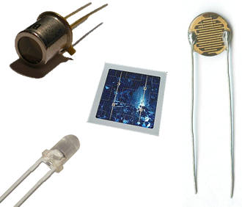

**Actuadores**

Un actuador es un dispositivo capaz de transformar energía hidráulica, neumática o eléctrica en la activación de un proceso con la finalidad de generar un efecto sobre un proceso automatizado. Este recibe la orden de un regulador o controlador y en función a ella genera la orden para activar un elemento final de control como, por ejemplo, una válvula.

Existen varios tipos de actuadores como son:

Electrónicos

Hidráulicos

Neumáticos

Eléctricos

Los actuadores hidráulicos, neumáticos y eléctricos son usados para manejar aparatos mecatrónicos. Por lo general, los actuadores hidráulicos se emplean cuando lo que se necesita es potencia, y los neumáticos son simples posicionamientos. Sin. embargo, los hidráulicos requieren mucho equipo para suministro de energía, así como de mantenimiento periódico. Por otro lado, las aplicaciones de los modelos neumáticos también son limitadas desde el punto de vista de precisión y mantenimiento.

**1. Actuadores Electrónicos**

Los actuadores electrónicos también son muy utilizados en los aparatos mecatrónicos, como por ejemplo, en los robots. Los servomotores CA sin escobillas se utilizarán en el futuro como actuadores de posicionamiento preciso debido a la demanda de funcionamiento sin tantas horas de mantenimiento.

**2. Actuadores Hidráulicos**

Los actuadores hidráulicos, que son los de mayor antigüedad, pueden ser clasificados de acuerdo con la forma de operación, funcionan sobre la base de fluidos a presión. Existen tres grandes grupos:

* cilindro hidráulico
* motor hidráulico
* motor hidráulico de oscilación

**Cilindro hidráulico**

De acuerdo con su función podemos clasificar a los cilindros hidráulicos en 2 tipos: de Efecto simple y de acción doble. En el primer tipo se utiliza fuerza hidráulica para empujar y una fuerza externa, diferente, para contraer. El segundo tipo se emplea la fuerza hidráulica para efectuar ambas acciones. El control de dirección se lleva a cabo mediante un solenoide. En el interior poseen un resorte que cambia su constante elástica con el paso de la corriente. Es decir, si circula corriente por el pistón eléctrico este puede ser extendido fácilmente.

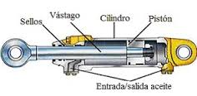

**Motor hidráulico**

En los motores hidráulicos el movimiento rotatorio es generado por la presión. Estos motores los podemos clasificar en dos grandes grupos: El primero es uno de tipo rotatorio en el que los engranajes son accionados directamente por aceite a presión, y el segundo, de tipo oscilante, el movimiento rotatorio es generado por la acción oscilatoria de un pistón o percutor; este tipo tiene mayor demanda debido a su mayor eficiencia.

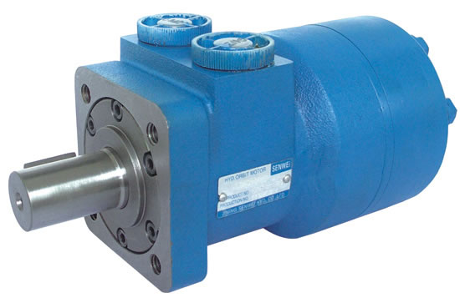

**3. Actuadores neumáticos**

A los mecanismos que convierten la energía del aire comprimido en trabajo mecánico se les denomina actuadores neumáticos. Aunque en esencia son idénticos a los actuadores hidráulicos, el rango de compresión es menor en este caso, además de que hay una pequeña diferencia en cuanto al uso y en lo que se refiere a la estructura, motivado a que los elementos de suministro de energía (aire) son diferentes de los empleados en los cilindros hidráulicos.

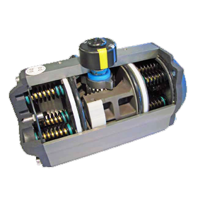

**4. Actuadores piezoeléctrico**

Son aquellos dispositivos que producen movimiento (desplazamiento) aprovechando el fenómeno físico de piezoelectricidad. Los actuadores que utilizan este efecto están disponibles desde hace aproximadamente 20 años y han cambiado el mundo del posicionamiento . El movimiento preciso que resulta cuando un campo eléctrico es aplicado al material, es de gran valor para el nanoposicionamiento.

Es posible distinguir los siguientes tipos:

De tipo pila

De tipo "Flexure"

Combinados con sistema de posicionamiento motorizado de alto rango.

